Αρχικά θα δείξω πως έκανα το συμβόλαιο , να δείξω ότι λειτουργεί και γιατί το έκανα έτσι.

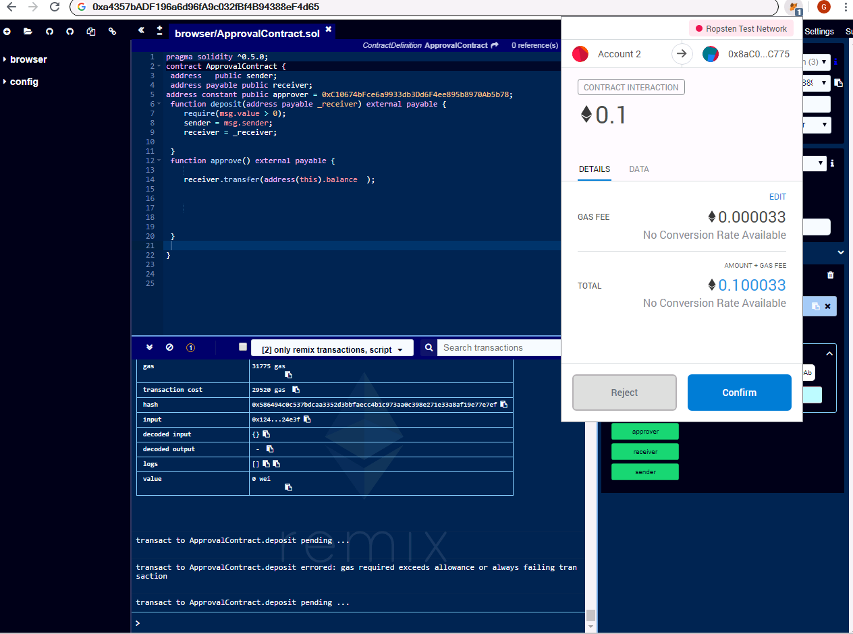

Στην πρώτη εικόνα βλέπουμε μια παραλλαγή του κώδικα από το εργαστήριο. Ουσιαστικά τα βασικά στοιχεία που χρειάστηκα και στην εργασία ήταν να μπορεί ο χρήστης να πληρώνει την μάνα σε περίπτωση που έχανε και να κερδίζει κάποια χρήματα σε περίπτωση που κέρδιζε. Έτσι και εδώ σε περίπτωση που κέρδιζε θα λάμβανε πίσω όλο του το ποντάρισμα με την συνάρτηση approve. Γενικά για να γίνει μια συναλλαγή πρέπει πρώτα να εγκριθεί μέσω metamask οπότε η μάνα πρέπει να είναι συνδεδεμένη εκείνη την στιγμή για να δώσει ένα μεγαλύτερο ποσό εκτός του balance, καθώς το balance ουσιαστικά γίνεται refund. Στο remix δίνω την διεύθυνση της μάνας στο πεδίο deploy και πατάω το confirm στην ένδειξη του metamask.

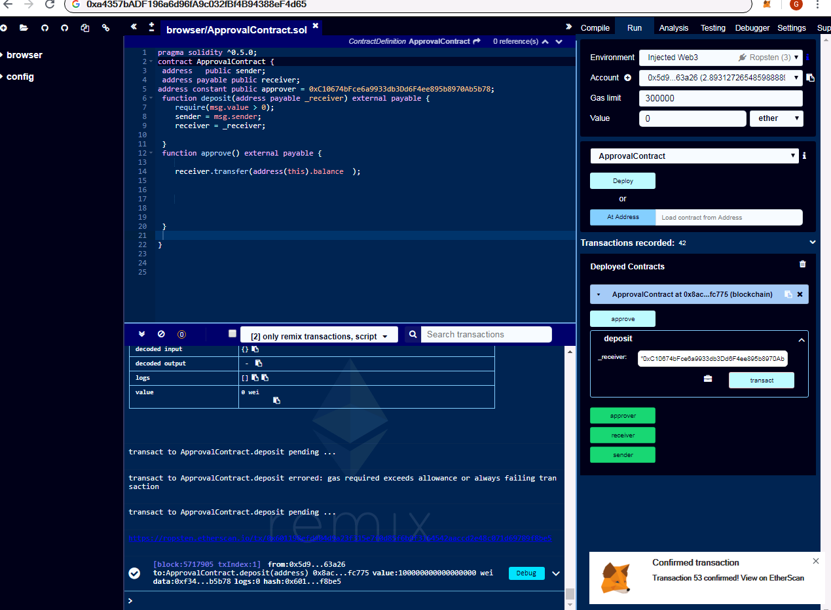

Στην 2η εικόνα βλέπουμε ότι έγινε η συναλλαγή επιτυχώς, τα χρήματα μεταφέρθηκαν στην μάνα και τώρα πρέπει να τα ζητήσουμε πίσω κάτι που θα γίνει στην 3η εικόνα.

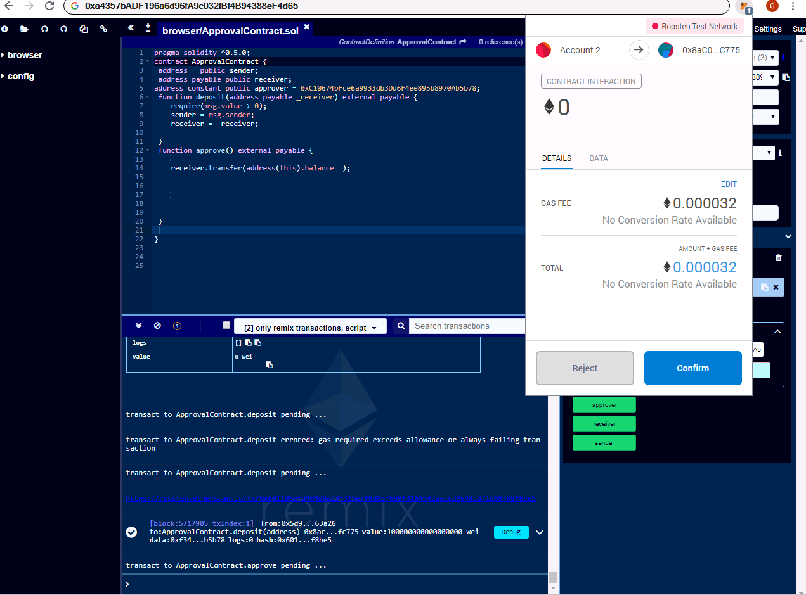

Μόλις πατήσουμε το κουμπί του approve έρχεται ειδοποίηση από το metamask για να επιστραφεί το balance πίσω στον χρήστη, όμως τα έξοδα fees επιβαρύνουν τον χρήστη δυστηχώς.

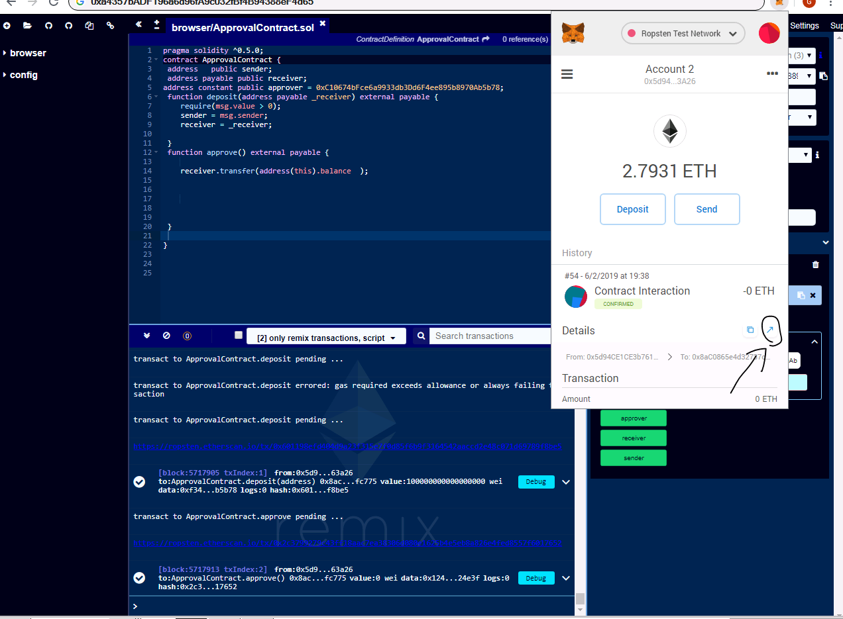

Στην 4η εικόνα έχει γλινει δεκτή η συναλλαγή της επιστροφής χρημάτων και μπορούμε να την δούμε στο etherscan μέσω του ‘βέλους’.

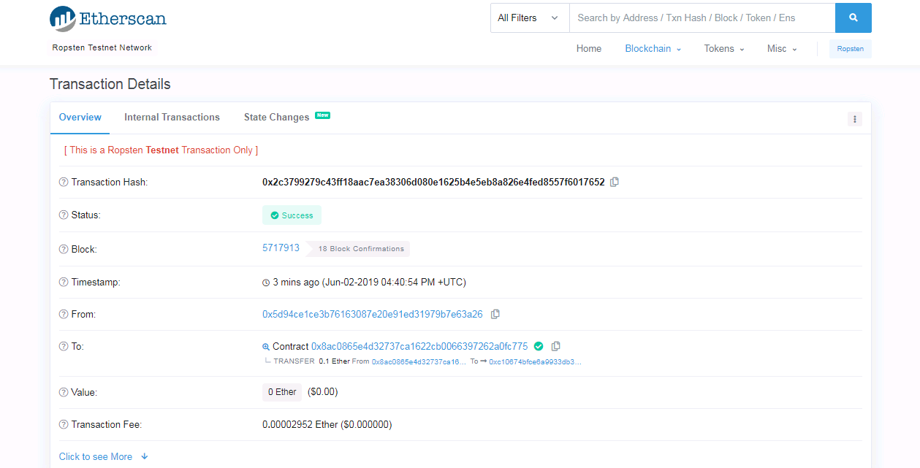

Στην 5η εικόνα φαίνεται στο πεδίο To: ότι έγινε το transfer από την μάνα πίσω στον χρήστη.

Ας δούμε όμως και το παιχνίδι πως φαίνεται πραγματικά μόλις το συνδέσουμε με το front-end.

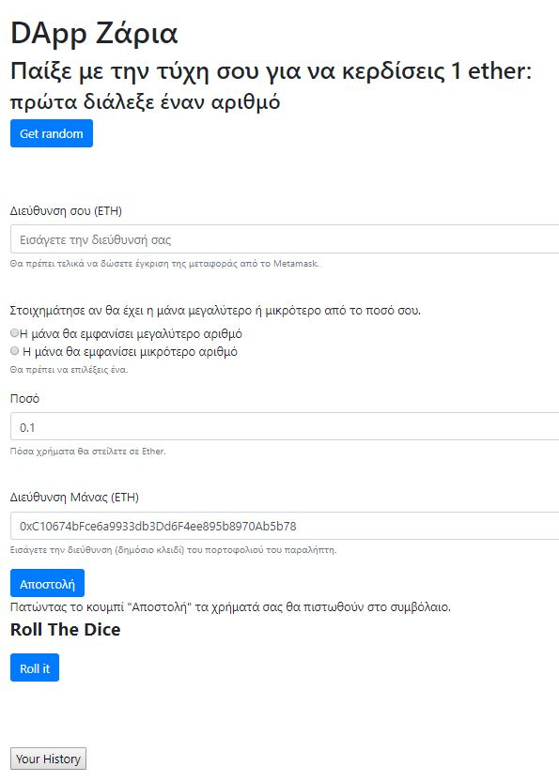

έτσι λοιπόν φαίνεται το παιχνίδι αφού το συνδέσαμε με το html. Στις επόμενες εικόνες θα δείξω διάφορα στιγμιότυπα του παιχνιδιού ανάλογα την περίπτωση.

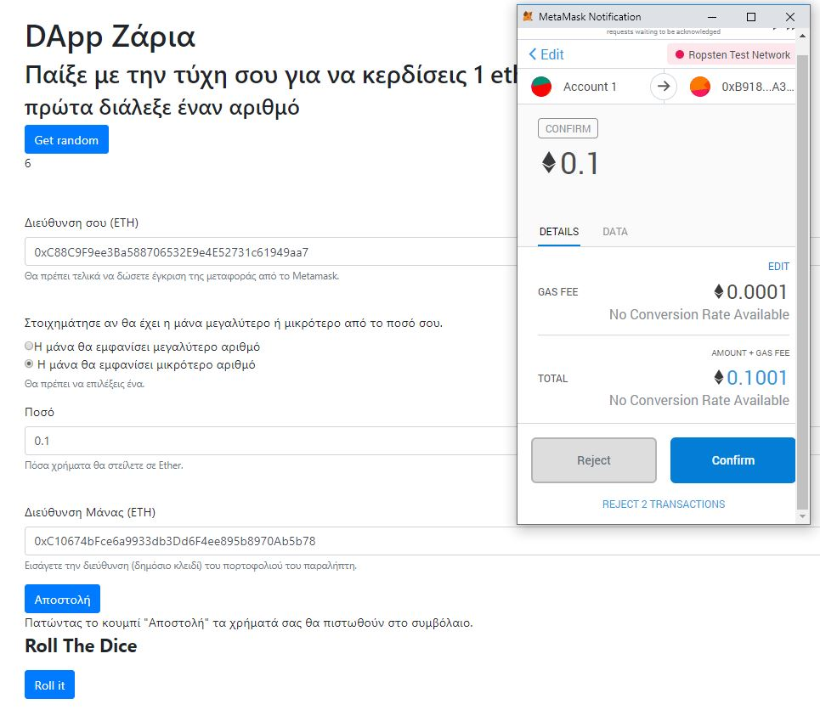

Η πιο συνηθισμένη περίπτωση είναι αυτή του να κυλίσουν όλα ομαλά. Ο χρήστης που είναι συνδεδεμένος με το metamask, πρώτα πατάει το κουμπί για να πάρει έναν τυχαίο αριθμό ( 0-9) , στην συνέχεια δίνει την address του , επιλεγεί αν θα είναι μεγαλύτερο ή μικρότερο αυτό που θα φέρει η μάνα και η διεύθυνση της μάνας ( είναι πάντα σταθερή απλώς επέλεξα να μπορεί να διαλέγει την μάνα ο παίκτης) και τέλος πατάει το κουμπί αποστολή. Με την αποστολή του ανοίγει η ειδοποίηση από το memask για να στείλει χρήματα στην μάνα ώστε να τα δεσμεύσει , σε περιπτώσεις που νικήσει θα του τα γυρίσει πίσω, σε περιπτώσεις που χάσει δεν θα του τα γυρίσει πίσω.

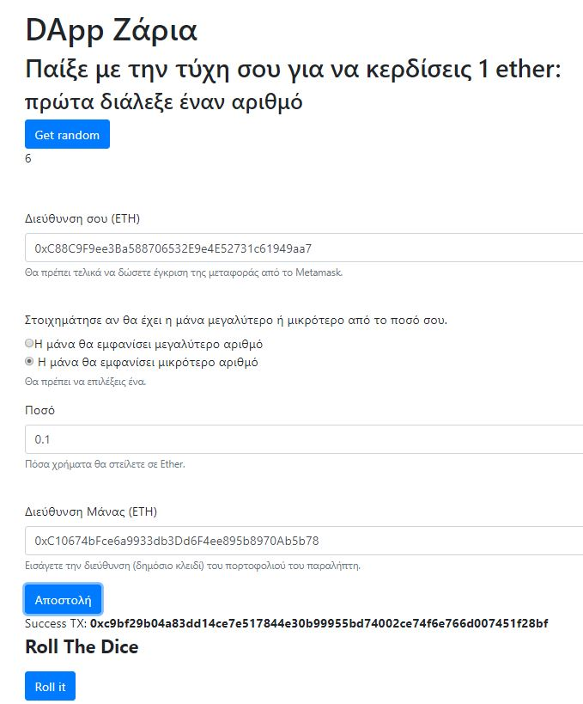

Αφου λοιπον πατησει το confirtm sto metamask, μετα παο ληγη ωρα βλεπουμε ότι η συναλλαγη ηταν επιτυχεις οποτε στο επομενο βημα πρεπει να παιξει με την τυχη του!

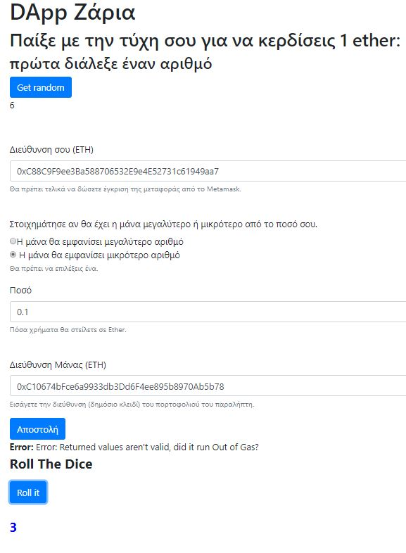

Σε αυτήν την περίπτωση επειδή ο χρήστης διάλεξε ότι η μάνα θα εμφανίσει μικρότερο αριθμό κέρδισε. Όμως επειδή υπάρχει πρόβλημα με την τεχνολογία web3 ,η συναλλαγή μετά από ένα Google search που έκανα ανακάλυψα ότι, έγιναν μερικά updates από τότε που δημιουργήθηκαν τα εργαστήρια και το web3 έχει αλλάξει πολύ με αποτέλεσμα το transfer(balance) του συμβολαίου να μην μπορεί να πραγματοποιηθεί με την συγκεκριμένη έκδοση που έχουμε εγκαταστημένη. Όμως στο remix που ήταν στην τρίτη εικόνα από πάνω έδειξα ότι γενικά δουλεύει το έξυπνο συμβόλαιο μιας και το remix είναι πάντα συνδεδεμένο με το web3.

Στην συνέχεια θα δείξουμε τι γίνεται στην περίπτωση που ο χρήστης δεν συμπληρώσει κάποιο πεδίο ή δεν ολοκληρώσει όλες τις απαραίτητες ενέργειες για να ποντάρει.

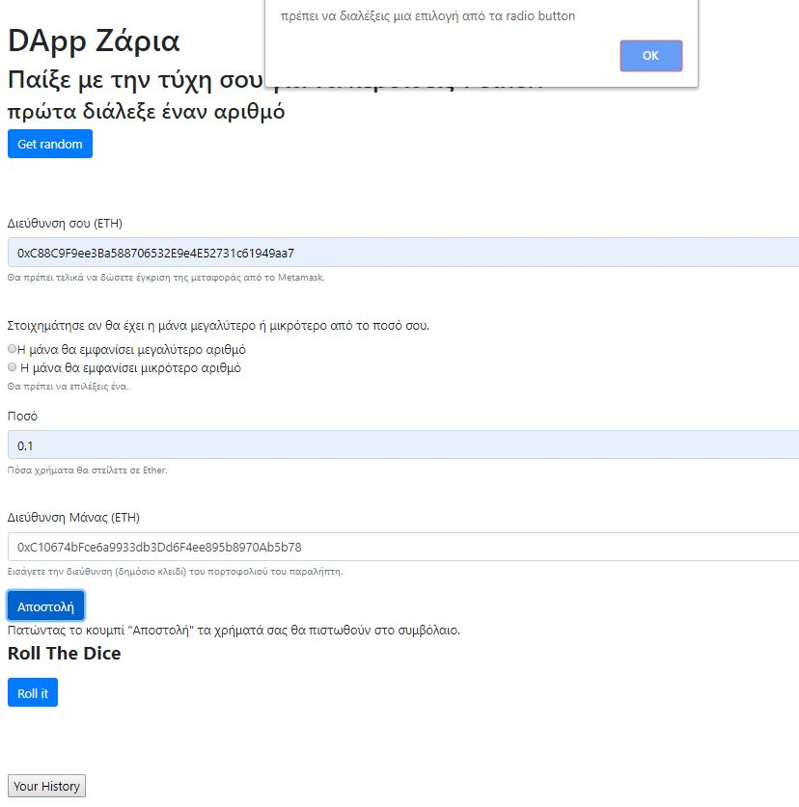 Αν ξεχάσει να διαλέξει αν θα είναι μεγαλύτερο ή μικρότερο το ποντάρισμα του από την μάνα θα του εμφανίσει το μήνυμα που φαίνεται στην παραπάνω εικόνα και στην συνέχεια θα γίνει ανανέωση της σελίδας.

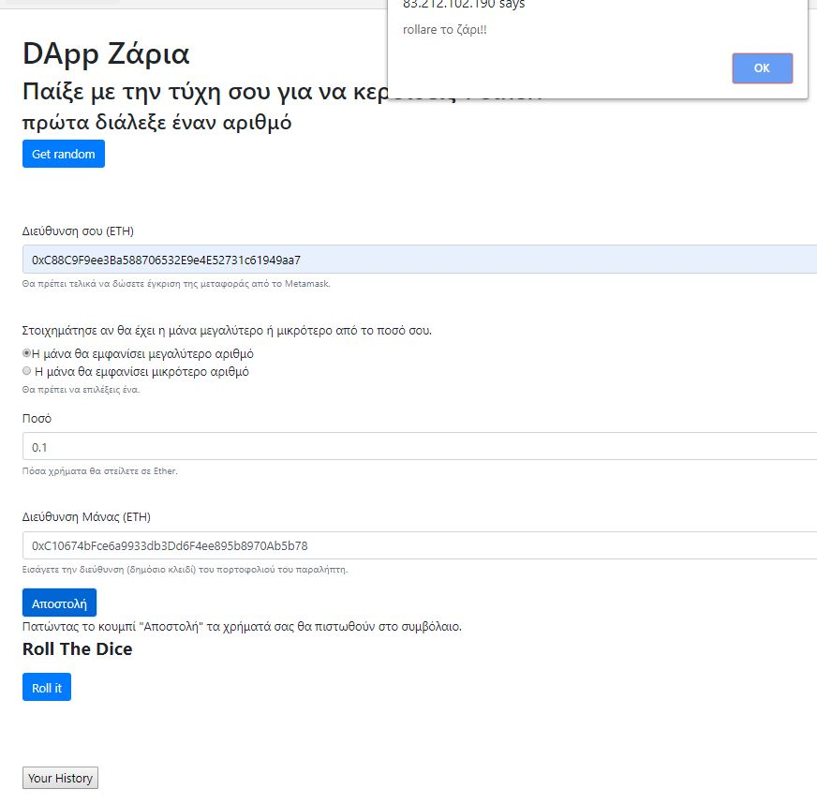

Αν παρόλα αυτά επιλέξει ένα radio button αλλά όμως ξεχάσει να πατήσει το κουμπί για να πάρει έναν τυχαίο αριθμό τότε θα του εμφανίσει το μήνυμα σφάλματος που φαίνεται στην παραπάνω εικόνα. Τέλος για να δει όλες τις συναλλαγές του πατώντας το κουμπί ‘Your History’ θα μεταφερθεί στο etherscan της διεύθυνσης που έδωσε παραπάνω και θα μπορεί να δει όλα τα πονταρίσματα που έκανε.